|  |  |
| --- | --- |
| Cycle 1 : Modélisation des systèmes pluritechniques complexes | |
| **Nacelle de Drone** | **competences-TP-CF** |

**Problématique du TP**

***Analyser le fonctionnement du système et faire le lien avec son besoin***

**Compétence visée :**

* **Analyser** les fonctionnalités du système.
* **Analyser les composants** du système.
* **Analyser** les écarts entre consignes et réponses.

**Matériel utilisé :**

|  |  |  |  |
| --- | --- | --- | --- |
| * Nacelle NC10 * Logiciel d’acquisition associé au système | |  |  | | --- | --- | |  |  | |

1. **Mise en situation**
2. **Présentation de la nacelle**

* La prise de vue aérienne par drone est un secteur en plein essor.
* Beaucoup de télé-pilotes se lancent sur ce segment avec un cadrage basé sur nacelle 2 ou 3 axes. Cette technique permet de réaliser des images intéressantes, avec des manœuvres sur des vues en oblique ou en courbe, très recherchées, car le rendu est excellent.
* De façon à obtenir des images de qualité, la nacelle doit permettre à l’appareil de prise de vue de rester dans la direction prévue par l’utilisateur, quel que soit le mouvement du drone qui le porte. Pour cela le concepteur a prévu d’asservir les deux axes de tangage et de roulis de la nacelle.

1. **Analyse fonctionnelle partielle de la nacelle**

**Voir annexe**

1. **Prise en main et Analyse du système**
2. **Mise en évidence des fonctionnalités du système**

Vous pouvez vous aider ici de l’annexe « Prise en main du logiciel de mesure et de commande »

Mettre sous tension le système « Voir annexe »

Ouvrir le logiciel Nacelle_NC10 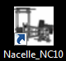

Aller dans Mesure et résultats

Régler le système en boucle fermée, les coefficients du correcteur des deux axes (tangage et roulis) à

Kp = 800 ; Ki = 800, Kd = 1500 (la durée de mouvement à 10 s).

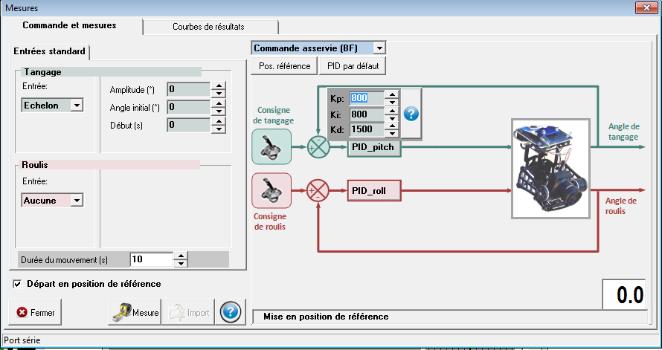

|  |  |
| --- | --- |
| Démonter les plaques en dévissant les écrous papillons et laisser uniquement la plaque avec un trou rond, permettant une mobilité sur 3 axes : | DSC09292 |

**Mesure n°1 :** Lancer un échelon de 0° en roulis et en tangage.

Déplacer la tige de la structure pendant la mesure.

1. *Observer le comportement et conclure sur le rôle du pilotage après avoir importé les mesures et les observer dans l’onglet « Courbes et résultats ».*
2. **Analyse et modélisation structurelle du système**
3. *Proposer un schéma bloc représentant la structure d’un des axes de la nacelle (tangage par exemple) en indiquant de façon qualitative les contenus de chacun des blocs : paramètres d’entrée et de sortie avec leurs unités, correcteur, ensemble axe de tangage : support de caméra et moteur, capteur.*

*(Voir le dossier technique en annexe* ***et en particulier la description structurelle du système****)*

1. *Quel est le type de capteur utilisé, sur quel ensemble est-il fixé, quelles grandeurs mesure-t-il pour en déduire la mesure de l’angle de tangage ?*

1. *Quel est le type de moteur utilisé ?Y a-t-il présence d’un réducteur de vitesse ?*
2. **Annexe : documentation technique**
3. **Fiche 1 : Utilisation du logiciel**

**Lancement du module de pilotage ("viewer")**

Le lancement du module de pilotage est obtenu par un double clic sur le raccourci placé sur le bureau au moment de l’installation, ou par sélection dans le menu démarrer de **[Tous les programmes]**, **[Nacelle NC10 V1]**, et **[Nacelle NC10]**.

**Fenêtre principale**

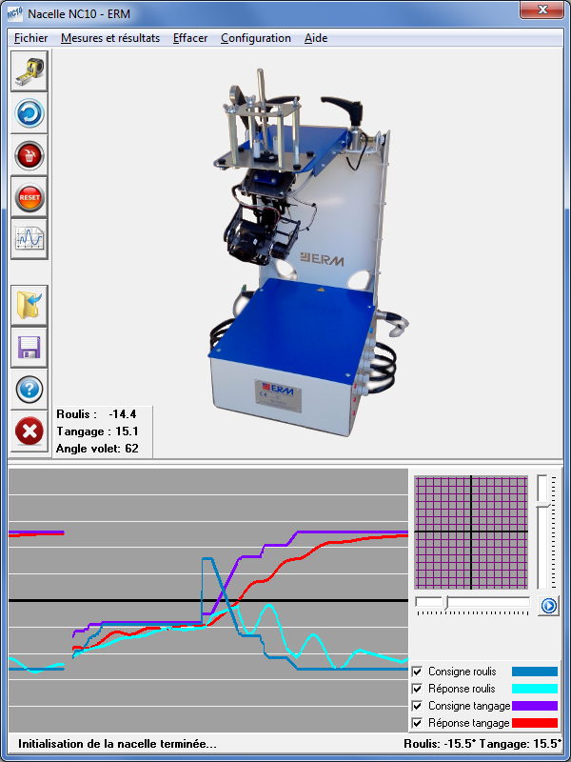

La fenêtre principale présente l’aspect ci-contre.

## Pilotage interactif

La partie inférieure propose une commande interactive de la nacelle par déplacement de la souris au-dessus d’une grille. Le pilotage est activé en cliquant sur le bouton  .

Dans ce mode de commande, les deux axes de la nacelle sont asservis en position.

Le déplacement du curseur au moyen de la souris dans la zone de la grille, tout en maintenant le bouton gauche enfoncé, définit les valeurs du roulis (axe horizontal) et du tangage (axe vertical), utilisées comme consigne pour les déplacements de la nacelle.

La fin de la phase de pilotage est obtenue au clavier par la touche **[Echap]** ou en cliquant sur .

## Barre d’outils

La barre d’outils située à gauche de la fenêtre offre les options suivantes :

|  |  |
| --- | --- |
|  | Mesures et résultats L’essentiel des fonctionnalités du kit Nacelle NC10 est accessible en cliquant sur ce premier bouton, qui permet la réalisation de mesures et la visualisation des résultats. |
|  | Calibration de la nacelle Provoque le calcul des valeurs de commande pour placer la nacelle en position de référence horizontale (offsets). |
|  | Effacer des mesures Permet la suppression d’une ou plusieurs mesures. |
|  | Remise à zéro Permet de supprimer toutes les mesures de la session en cours. |
|  | Editeur de courbes Permet la construction d’une courbe utilisée pour définir la loi d’entrée d’un mouvement, roulis ou tangage. |
|  | Ouvrir un fichier de mesures Permet de relire les résultats d’une série de mesures préalablement enregistrée. |
|  | Enregistrer les mesure en cours Permet d’enregistrer les résultats de la série de mesures en cours. |
|  | Aide en ligne... |
|  | Sortie de l'application |

**Fenêtre mesures**

1. **Entrées standard**

On accède à la page de mesures du kit nacelle en cliquant sur le premier bouton de la barre d’outils.

La liste déroulante au centre et en haut de la fiche propose les structures de commande :

* asservie,
* en boucle ouverte,
* ou directe des moteurs.

Le schéma affiché en arrière plan illustre la structure du système correspondant à ce choix.

La partie gauche de la fenêtre, **[Entrées standard]**, permet de choisir le schéma de commande par choix dans une liste déroulante, parmi les modèles suivants :

* Aucun : aucune consigne n’est envoyée à la nacelle ;
* Echelon ;
* Rampe ;
* Parabole ;
* Sinus ;
* Courbe

A chacun de ces choix correspondent des paramètres de commande définis dans les boites de saisie voisines (amplitude, pente, période, début du mouvement, durée…).

A chaque fois que la structure de commande choisie comporte un asservissement, les coefficients du **correcteur PID** associé apparaissent en cliquant sur le bouton représentant ce correcteur sur le schéma-bloc, et leurs valeurs peuvent être modifiées.

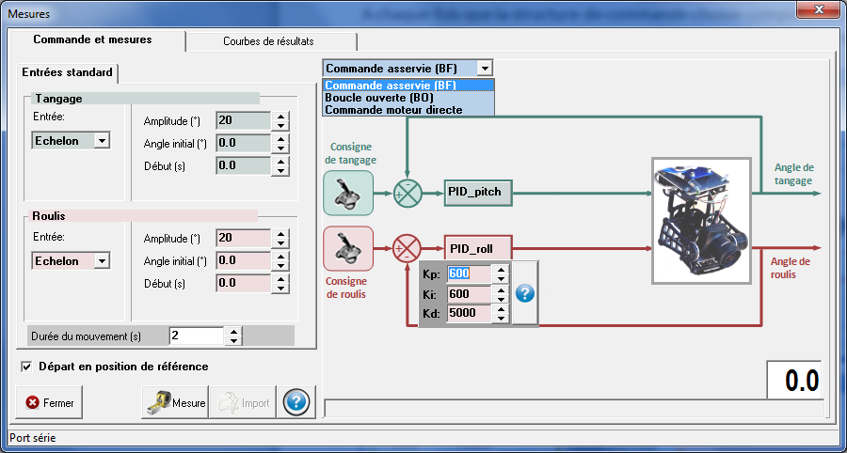

Choix de la commande

Paramètres d’entrée

Correcteur PID

La mesure est activée en cliquant sur le bouton **[Mesure]**.

L’afficheur en bas à droite de la fenêtre décompte le temps restant, de la phase de mise en position de référence si la case associée est cochée, puis de la phase de commande proprement dite.

Une fois la commande terminée, les résultats sont sauvegardés en cliquant sur le bouton **[Import]**.

**Fenêtre courbes de résultats**

Le deuxième onglet supérieur donne accès à la page de consultation des résultats. Elle présente l’aspect ci-dessous :

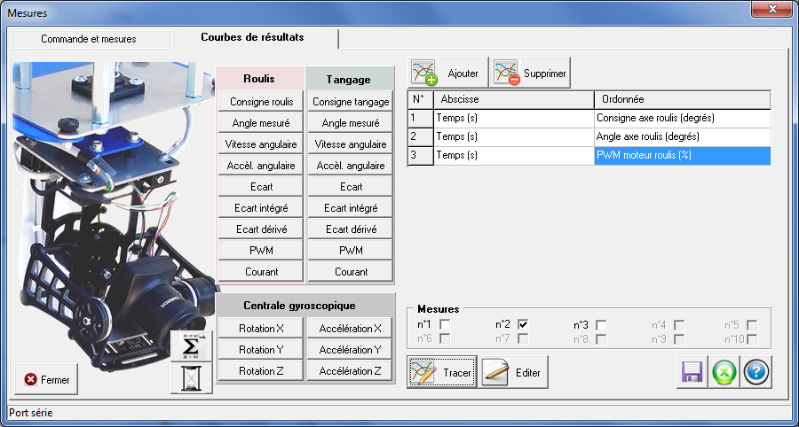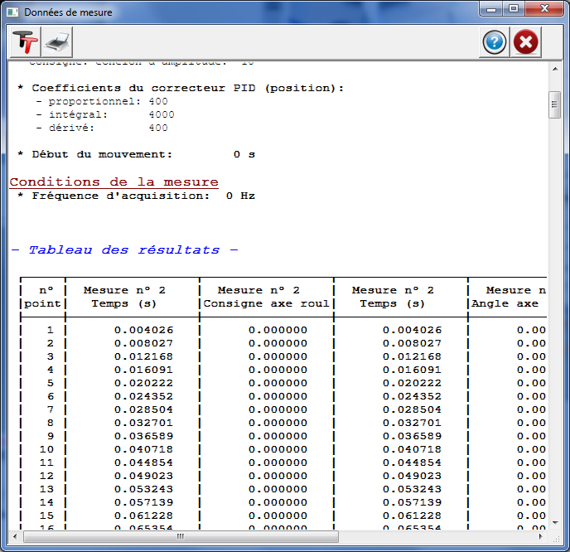

Tracé des courbes

Edition numérique

Choix des paramètres

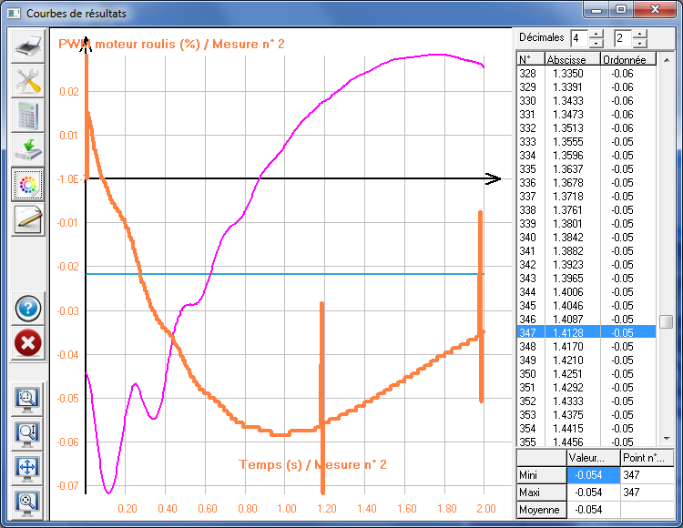

**Utilisation :**

* un clic sur le bouton **[Ajouter]** permet d’ajouter une courbe à la sélection figurant dans le tableau de la partie droite de la fenêtre ;
* abscisse et ordonnée sont ensuite choisies en sélectionnant les "capteurs" situés dans la partie gauche, et correspondant aux deux mouvements de la nacelle, roulis et tangage ;
* parmi les mesures importées, sélectionner celles qui doivent être affichées en cochant les cases appropriées de la zone **[Mesures]** ;
* afficher les courbes en cliquant sur le bouton **[Tracer]** ou afficher les tableaux de valeurs en cliquant sur **[Editer]**.

1. **Fiche 1 : Identification des constituants de NC10**

## Le système

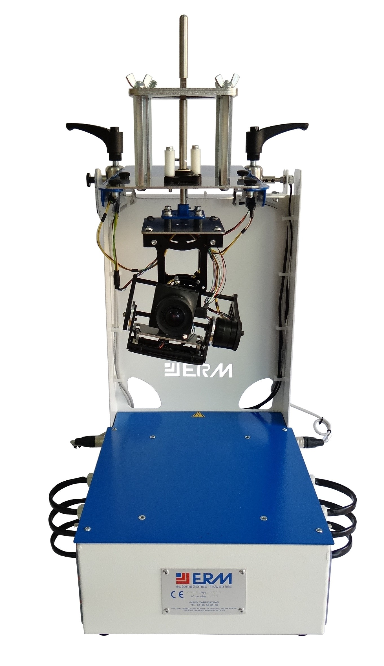

Poignée de serrage

Indicateur visuel de la position angulaire

Potentiomètre de recopie de la position angulaire

Poignée de serrage

Système de manipulation de la nacelle par manche

Face tangage

Face roulis

Moteur tangage

Moteur roulis

Caméra (NC15)

Commande moteur roulis

externe (vers le haut) interne (vers le bas)

Raccordement pour pilotage externe (NC09)

Mesure de courant sur chaque phase moteur roulis

Raccordement moteur roulis (W1)

Mesure de la tension entre phases du moteur roulis

**Face gauche (roulis) :**

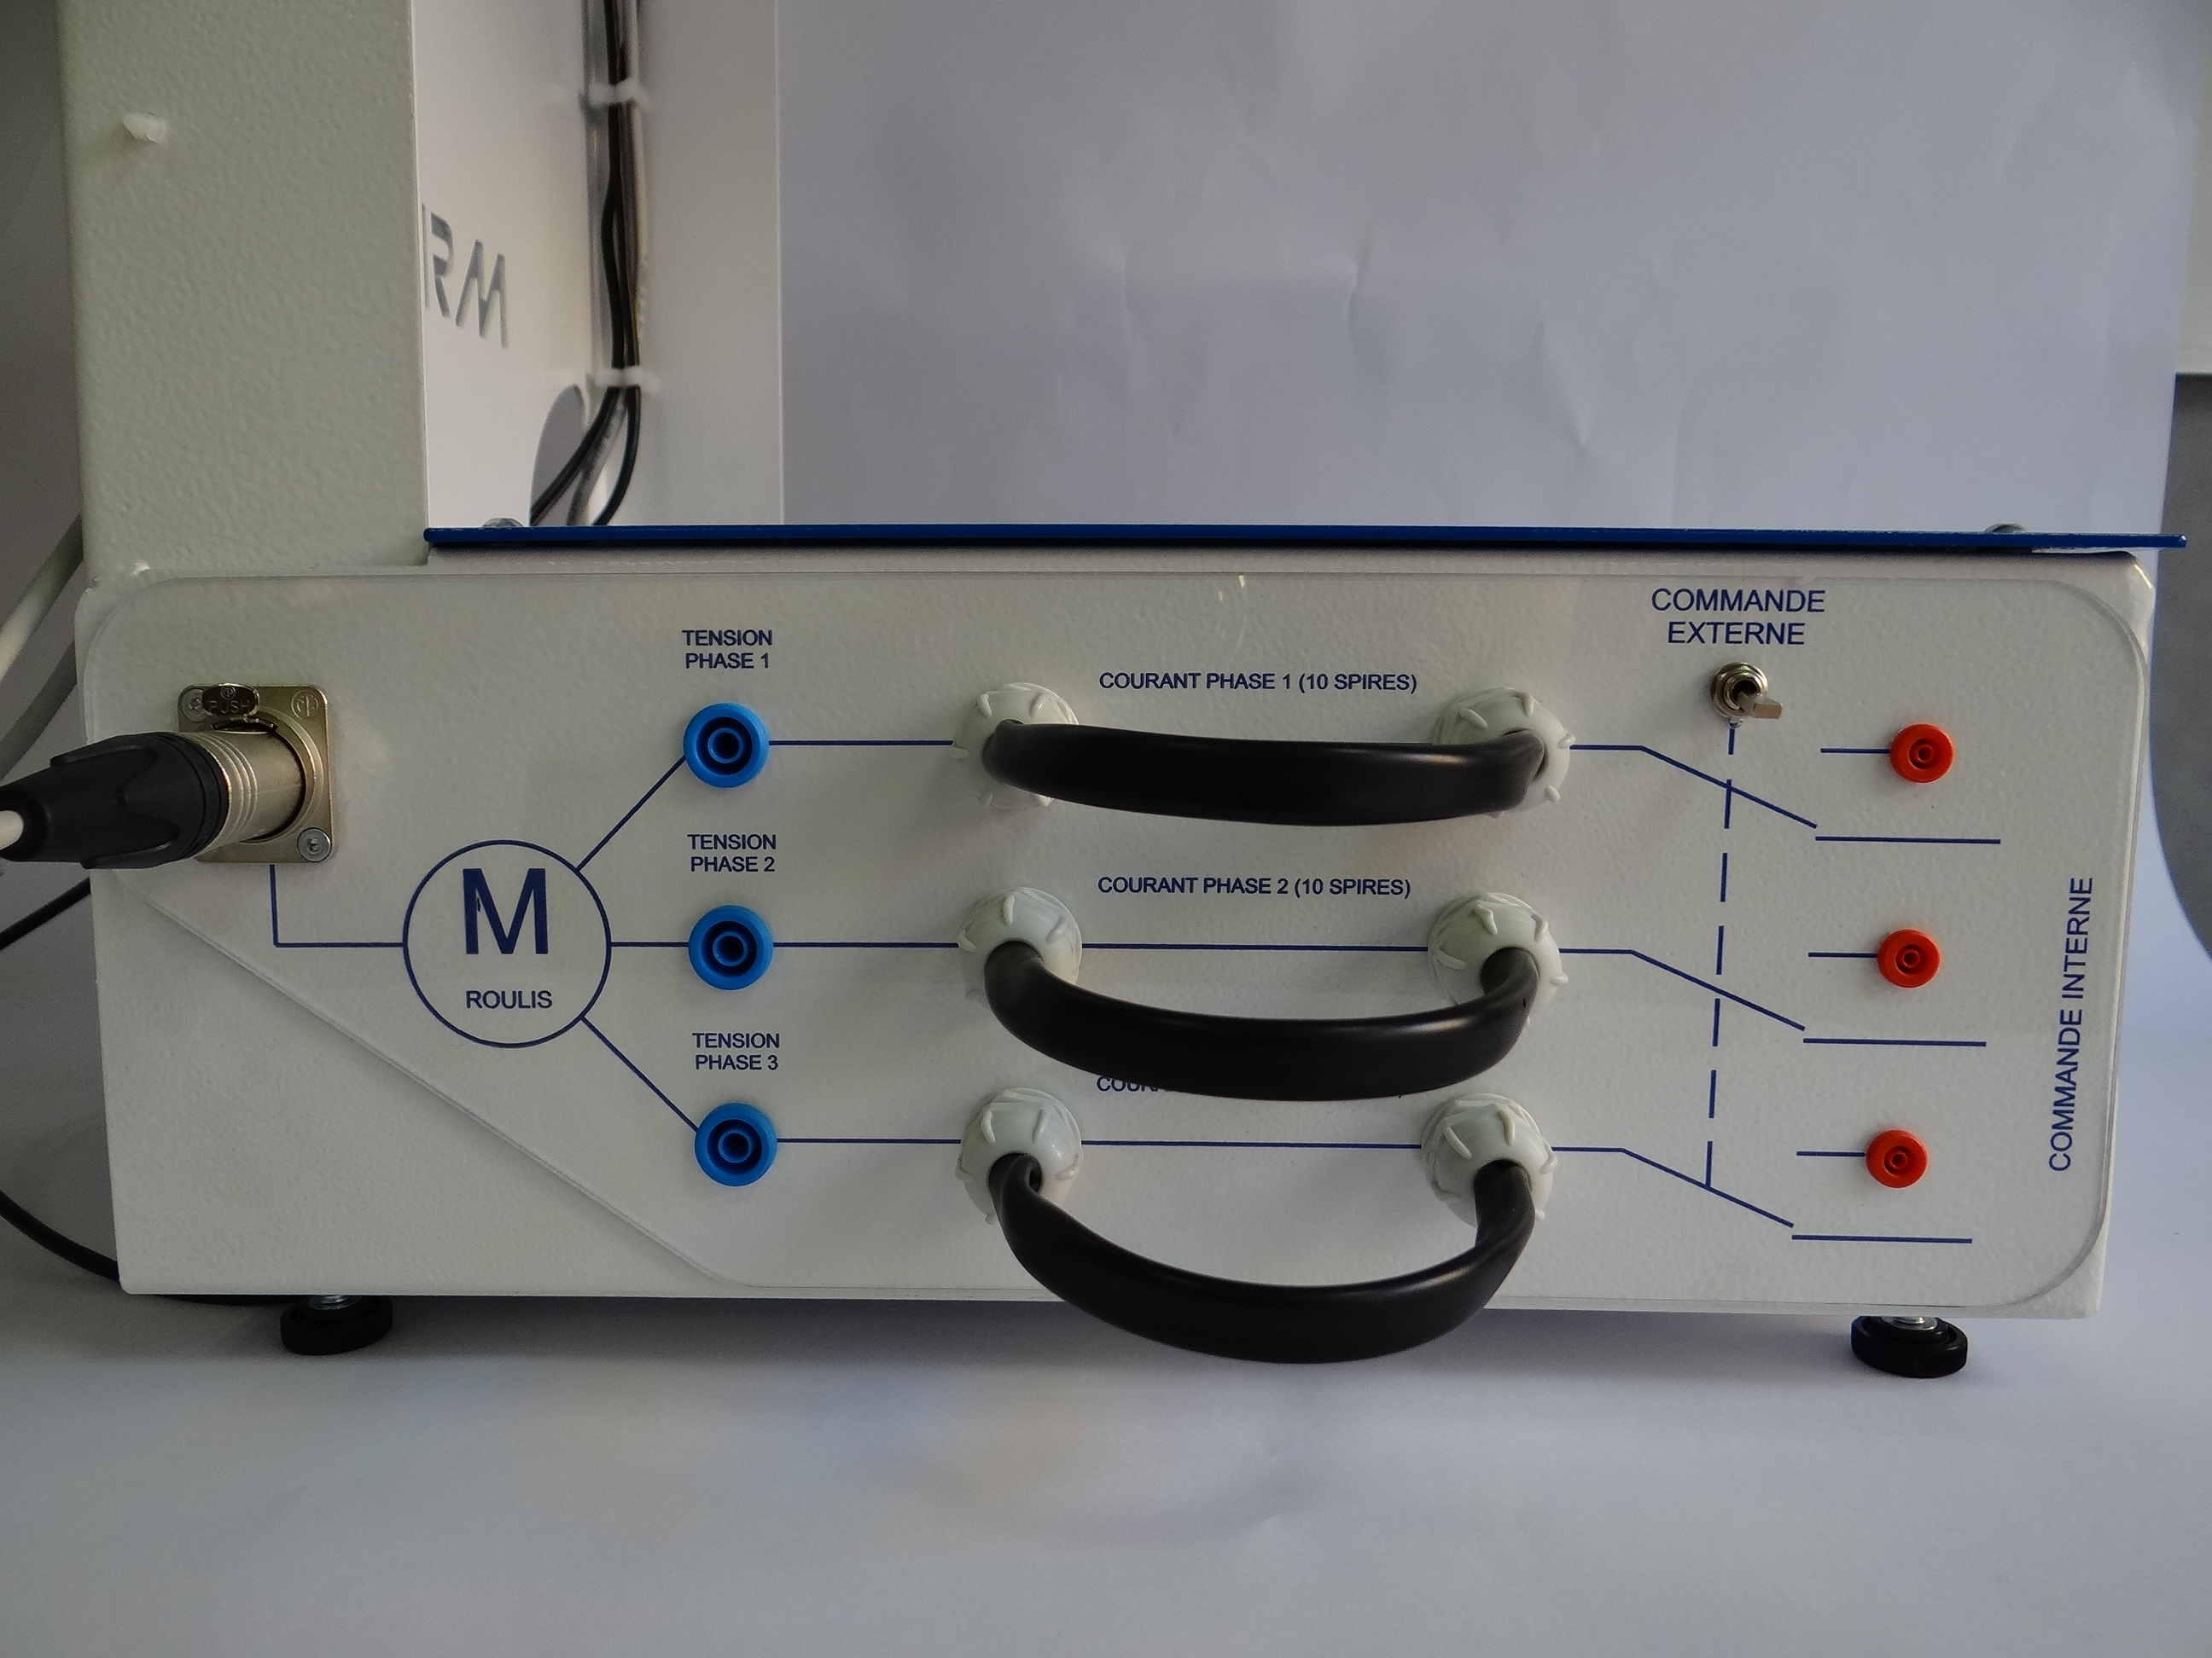

Commande moteur tangage

externe (vers le haut) interne (vers le bas)

Raccordement pour pilotage externe (NC09)

Mesure de courant sur chaque phase moteur tangage

Raccordement moteur tangage (W2)

Mesure de la tension entre phases du moteur tangage

**Face droite (tangage) :**

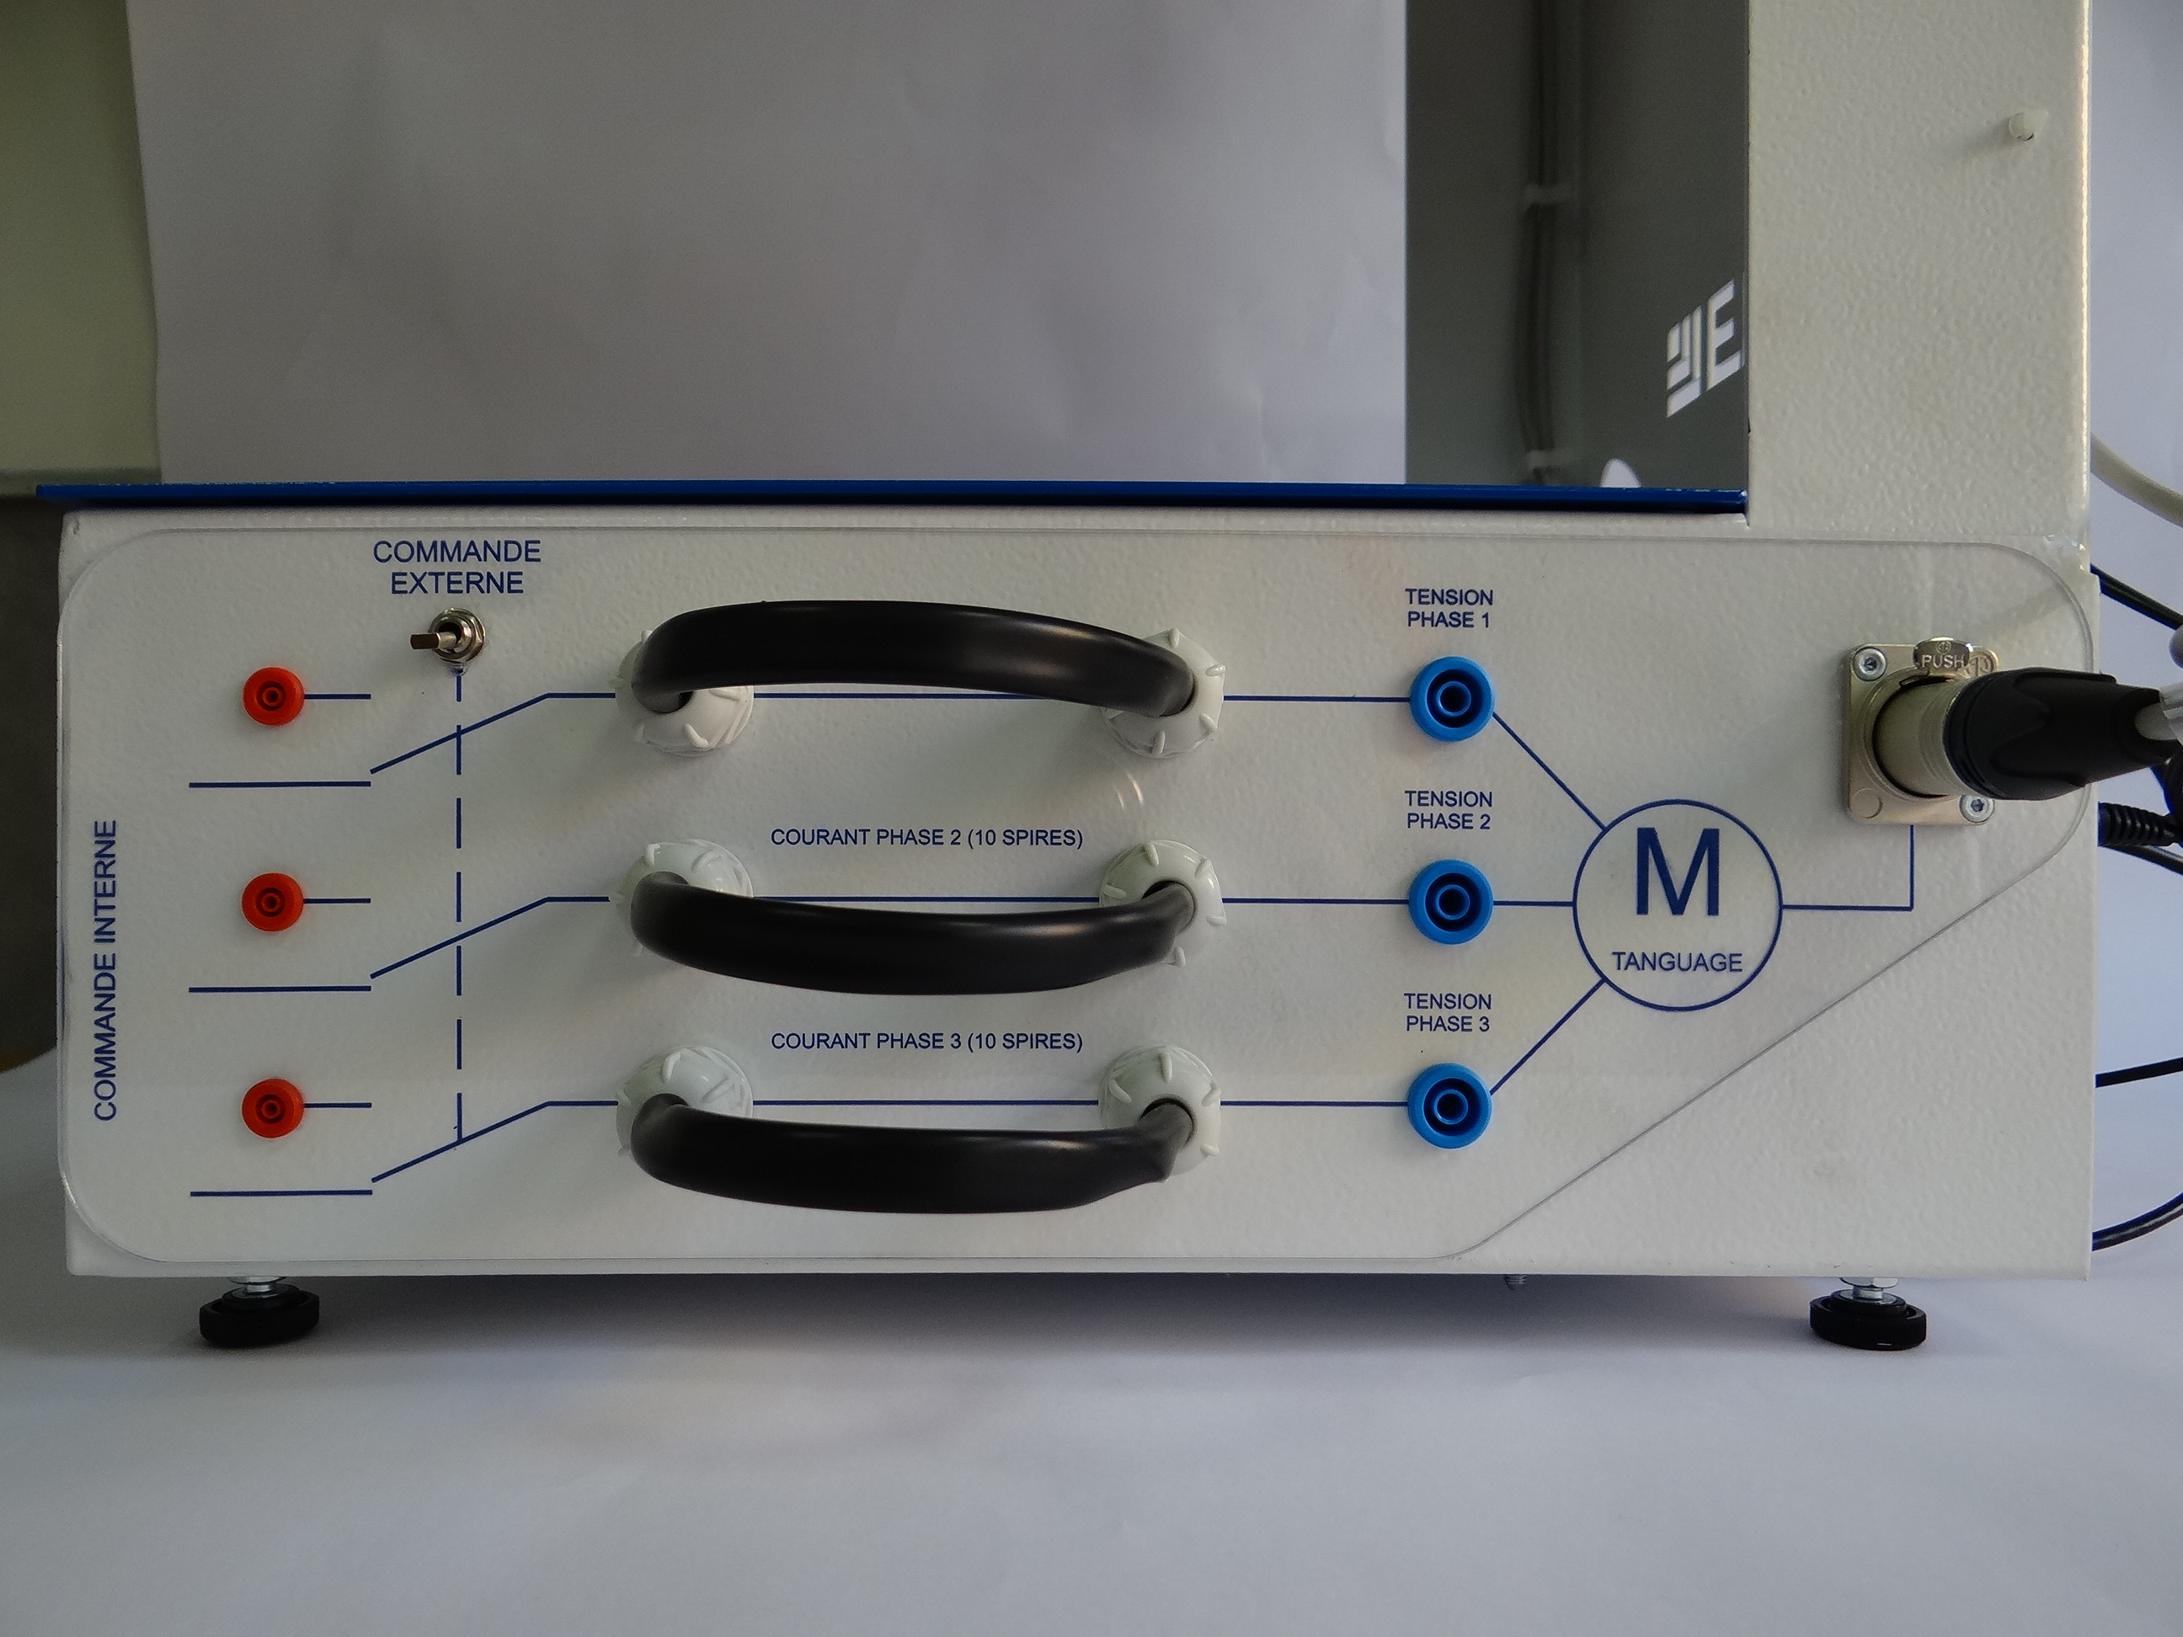

1. **Fiche 3 : analyse fonctionnelle**

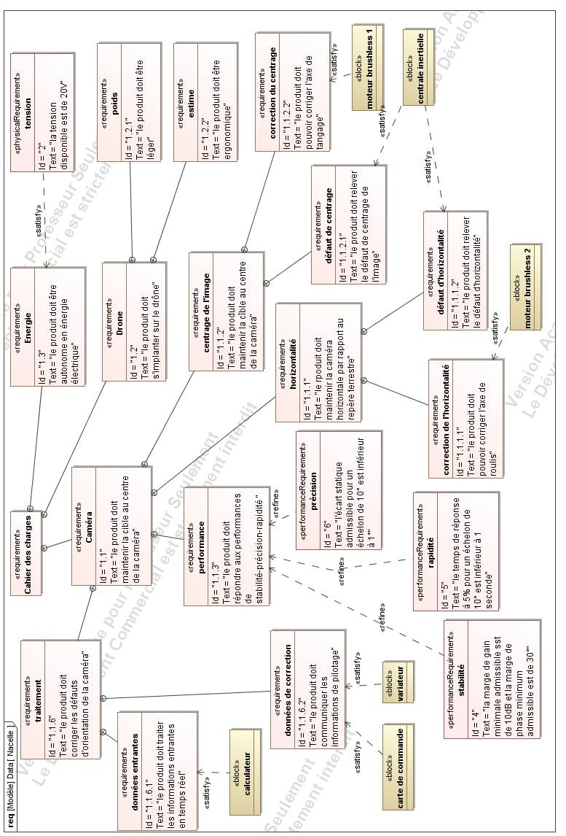

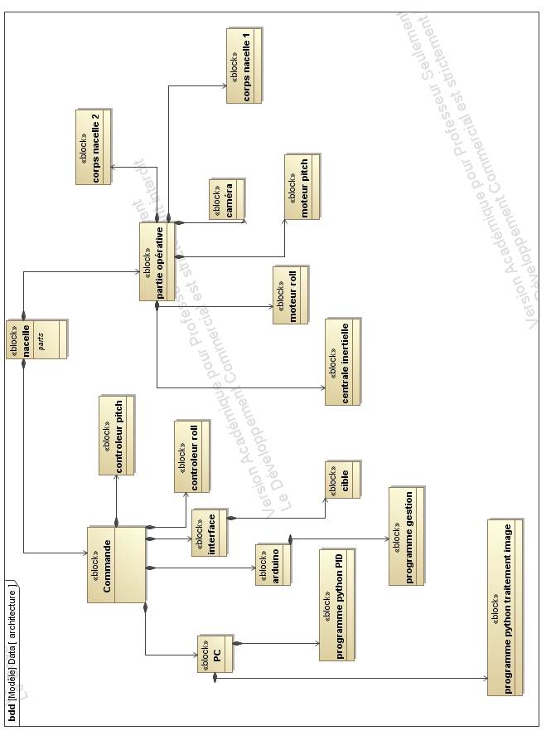

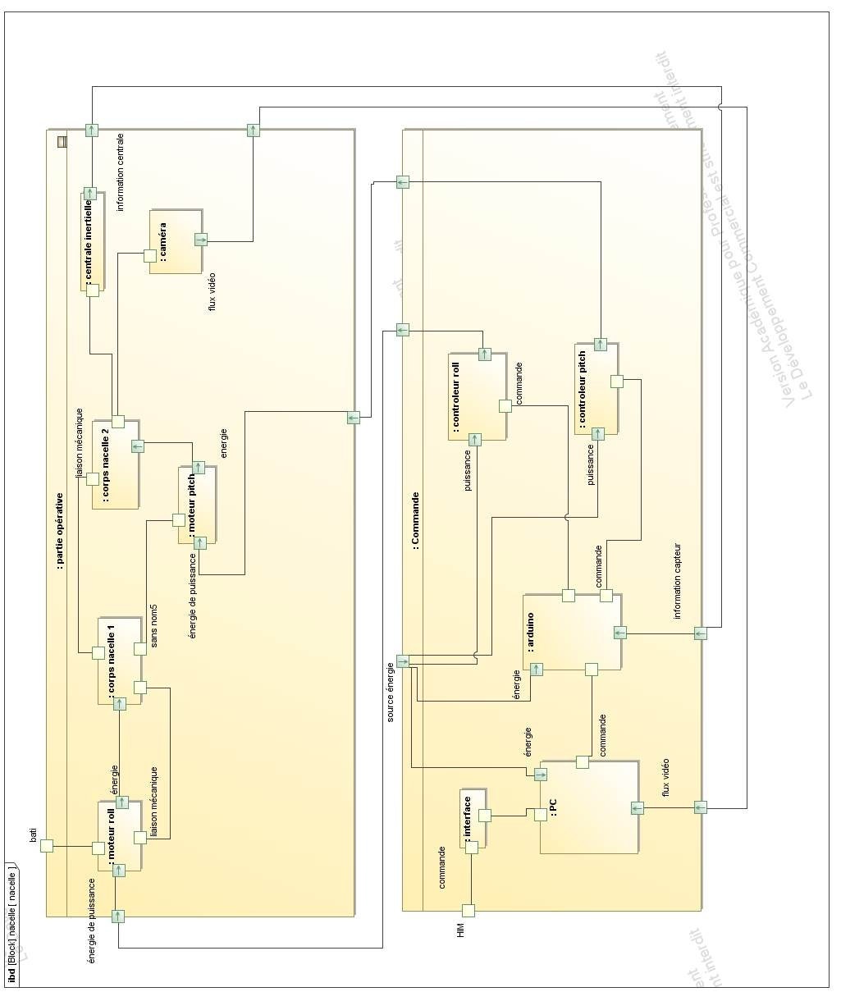

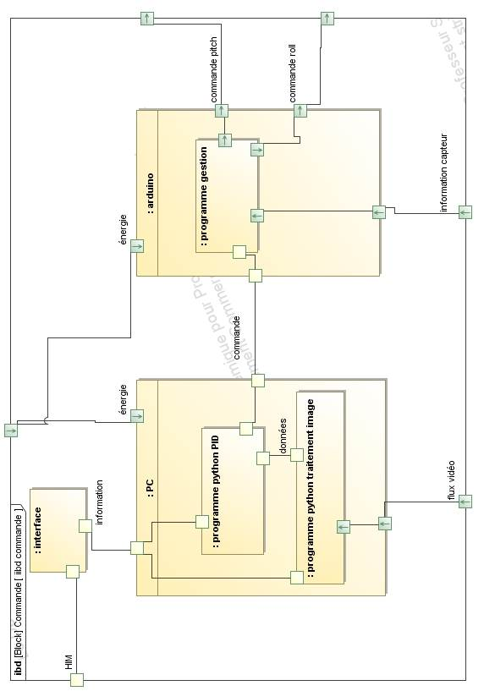

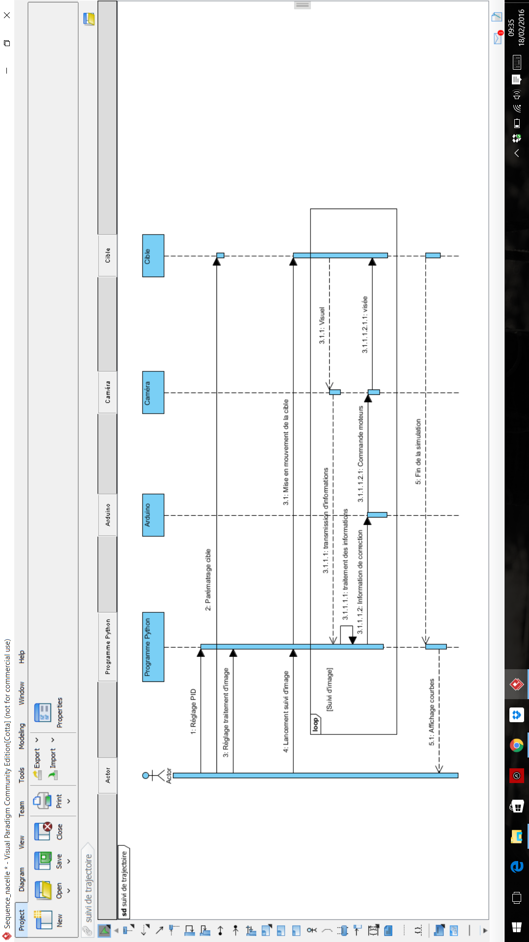

**Introduction :**

Tous les mouvements d'un corps libre peuvent se décomposer en translations et rotations selon trois axes." Afin d’étudier le comportement du corps en mouvement, on utilise des accéléromètres et des gyroscopes. Les accéléromètres détectent les translations, tandis que les Gyros saisissent les variations angulaires dans l’espace.

Dans ce qui suit, nous détaillerons les principes de fonctionnement de ces capteurs. De plus, nous exposerons leurs caractéristiques techniques ainsi que leurs différents domaines d’application.

**L’accéléromètre :**

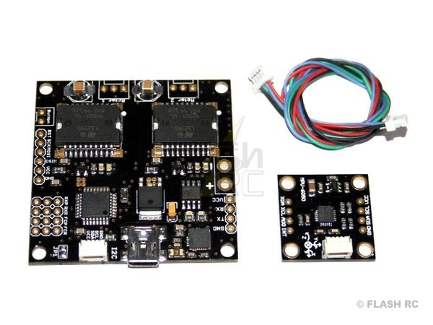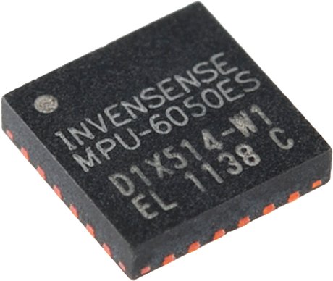

Un accéléromètre est un capteur qui mesure l'accélération linéaire d’un mouvement, en déterminant l'énergie cinétique restituée par une masse étalon.

Les applications des accéléromètres sont très diverses :

* la mesure de [vitesse](http://fr.wikipedia.org/wiki/Vitesse) (par intégration)
* la mesure de déplacement (par double intégration)
* le diagnostic de machine (par analyse vibratoire)
* la détection de défaut dans les matériaux (en mesurant la propagation d'une vibration à travers les matériaux)

Il existe plusieurs types d’accéléromètres, chacun approprié à une application donnée:

* à détection capacitive
* à détection inductive
* à détection optique
* à poutre vibrante
* à ondes de surface
* A détection piézoélectrique / piézorésistive

1. **Fiche 4 : Centrale inertielle**
   1. **Accéléromètre**
      1. **Principe de fonctionnement**

Pour comprendre certaines particularités dans les chapitres qui vont suivre, il est nécessaire de connaître un minimum de rudiments d’un accéléromètre, tout d’abord une vue d’ensemble de la partie mécanique :

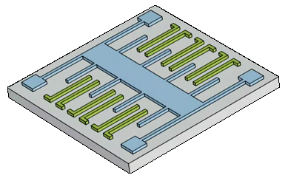

Voici un schéma explicatif dédié à un axe d’un accéléromètre:

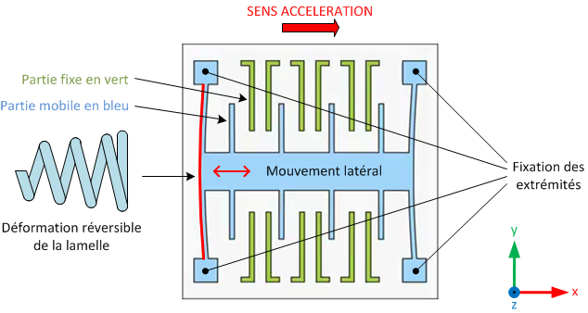

L’application d’un mouvement sur l’accéléromètre provoque (suivant l’axe concerné) une déformation des lamelles.

Si nous prenons l’exemple ci-dessus en tenant compte du sens de l’accélération, on constate un transfert de masse de la partie bleue qui, bien que liée à l’ensemble, peut bouger par rapport au reste du composant.

* Les lamelles qui se déforment sont faite de silicone, d’où leurs propriétés élastiques.

Voici maintenant une explication plus détaillée sur la transformation de l’énergie mécanique en signal électrique :

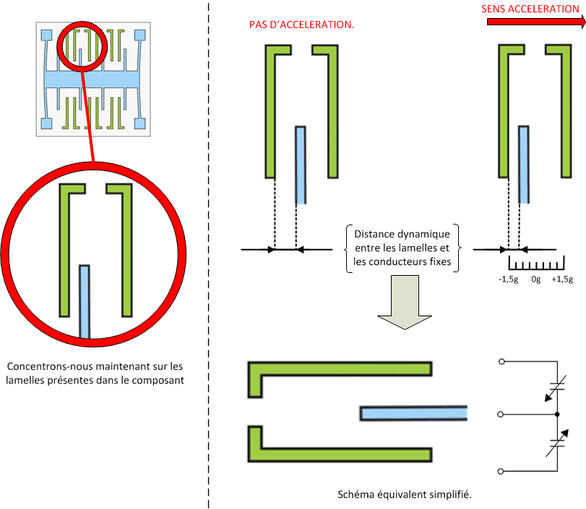

Le sous-ensemble entouré ci-dessus en rouge se comporte en fait comme un condensateur différentiel. Le principe est en effet le même : on retrouve les deux armatures métalliques (la lamelle verte ainsi que la bleue).

Celles-ci sont alors reliées à un potentiel, or quand des armatures métalliques ont un potentiel non nul, elles se chargent : comme des condensateurs.

Voici donc comment on peut modéliser ce système, on en a un exemple ci-dessous, il est représenté comme une bille de métal dense attachée à un ressort :

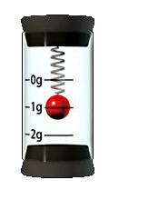

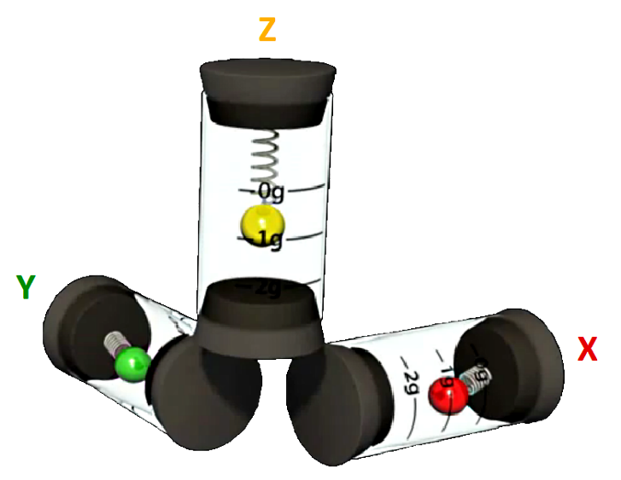Par conséquent, on peut au final modéliser un accéléromètre comme ceci donnant des informations sur 3 axes disposés de la sorte:

* Ce schéma représente très bien ce type d’accéléromètre dans le sens où l’on voit que l’axe Z subit la gravité, donc détecte la présence d’une force. Ce procédé est beaucoup utilisé par les Smartphones ou les tablettes tactiles quand l’utilisateur change l’orientation de l’appareil et appelle une fonction de rotation de l’écran.
  + 1. **Approche intuitive :**

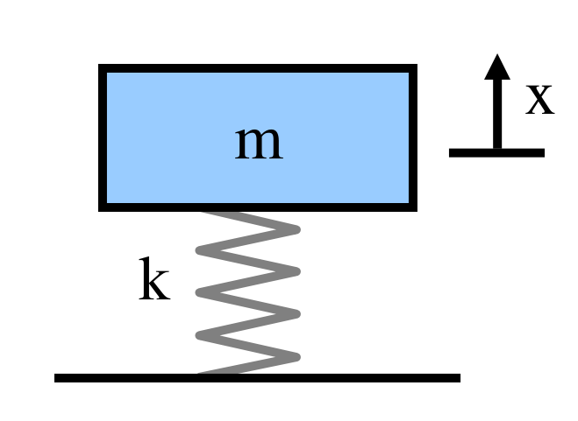

**Figure 4 : Approche intuitive**

Un accéléromètre peut être schématisé par un [système masse-ressort](http://fr.wikipedia.org/wiki/Syst%C3%A8me_masse-ressort). Considérons ce schéma ci-contre : à l'équilibre, la position x de la masse m sera la référence, donc x=0. Si le support subit une accélération verticale, vers le haut, deux choses vont avoir lieu : ce support va se déplacer vers le haut d'une part et, à cause de l'[inertie](http://fr.wikipedia.org/wiki/Inertie) de la masse m, celle-ci va avoir tendance à rester à sa position de départ, forçant le [ressort](http://fr.wikipedia.org/wiki/Ressort) à se comprimer d'autre part. La valeur x sera d'autant plus grande que l'accélération appliquée au support sera importante.

On obtient à l'aide du [principe fondamental de la dynamique](http://fr.wikipedia.org/wiki/Lois_du_mouvement_de_Newton#Deuxi.C3.A8me_loi_de_Newton_ou_principe_fondamental_de_la_dynamique_de_translation) pour un système non-amorti que :

 m\ddot{x} +  k x = 0 

Avec  \ddot{x}  l'accélération de la masse m et y la position du support (par rapport à un [référentiel galiléen](http://fr.wikipedia.org/wiki/R%C3%A9f%C3%A9rentiel_galil%C3%A9en)).

Il apparaît clairement que cette accélération est proportionnelle à x. En mesurant simplement le déplacement de la masse m par rapport à son support, on peut connaître l'accélération subie par ce dernier.

Bien que l'accélération linéaire soit définie en m/s2 ([SI](http://fr.wikipedia.org/wiki/Syst%C3%A8me_international_d%27unit%C3%A9s)), la majorité des documentations sur ces capteurs expriment l'accélération en « g » (accélération causée par la [gravitation](http://fr.wikipedia.org/wiki/Gravitation) terrestre, soit environ g = 9,81 m/s2).

* 1. **Le gyroscope**

Le gyroscope est un petit [capteur](http://fr.wikipedia.org/wiki/Capteur) de mouvement. Il fournit une information de [vitesse angulaire](http://fr.wikipedia.org/wiki/Vitesse_angulaire) par rapport à un [référentiel inertiel](http://fr.wikipedia.org/wiki/R%C3%A9f%C3%A9rentiel_galil%C3%A9en) grâce au phénomène de la force de Coriolis.

Tout comme l’accéléromètre, c’est également un microsystème électromécanique (MEMS).

Les gyroscopes sont utilisés :

* Pour la stabilisation d’une direction ou d’un référentiel mécanique. Par exemple, pour la stabilisation d’une caméra, d’une antenne ou d’un viseur infrarouge d’un autodirecteur de missile.
* Dans les [systèmes de guidage](http://fr.wikipedia.org/wiki/Syst%C3%A8me_de_guidage) des missiles ou fusées.
* En association avec des [accéléromètres](http://fr.wikipedia.org/wiki/Acc%C3%A9l%C3%A9rom%C3%A8tre), pour déterminer la position, la vitesse et l’attitude d’un véhicule (avion, char, bateau, sous-marin, etc.). Dans ce cas, il s’agit d’un équipement appelé [centrale à inertie](http://fr.wikipedia.org/wiki/Centrale_%C3%A0_inertie)[1](http://fr.wikipedia.org/wiki/Gyrom%C3%A8tre#cite_note-L.C3.A9ger1-1).
  + 1. **Principe de fonctionnement**

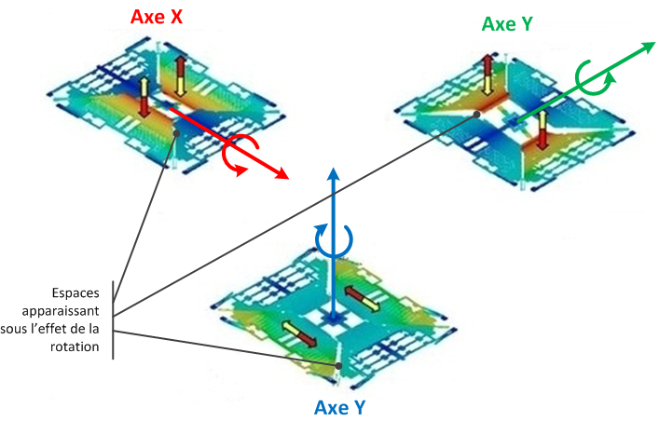A l’instar de l’accéléromètre, le gyroscope transforme l’énergie mécanique en énergie électrique, voici quelques brèves explications sur ce capteur :

**Axe de rotations du gyroscope**

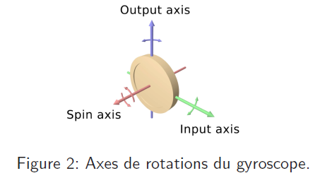

Le composant sous l’effet de la rotation va se déformer suivant ses axes respectifs comme indiqués ci-dessus. L’élasticité joue encore une fois un rôle important puisqu’elle fait apparaître les espaces en question.

Les constructeurs du composant utilisent la même astuce qu’avec l’accéléromètre : le gyroscope à une base fixe où sont reliés des potentiels et les parties qui se déplacent servent de condensateurs différentiels.

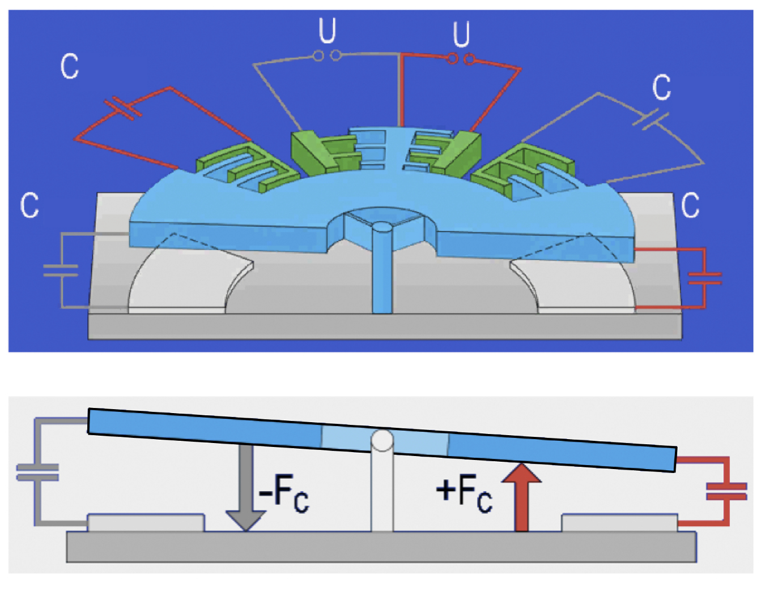

Les parties fixes sont en vert et les parties mobiles en bleu sur le schéma ci-dessus.

On peut observer un autre exemple de déformation autour de l’axe X sur le schéma inférieur.

* Le gyroscope repose sur une observation des forces fictives de Coriolis. Très schématiquement, l’effet de Coriolis se manifeste par la déviation d’un corps en mouvement évoluant dans un milieu en rotation.
  + 1. **Approche intuitive :**

L’équation fondamentale qui décrit le mouvement est :

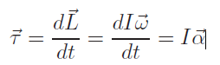

où τ est le moment du gyroscope et L le moment cinétique, le scalaire I est le moment d’inertie, le vecteur ω la vitesse angulaire et α l’accélération angulaire. Ceci est analogue à la loi fondamentale de la dynamique pour le mouvement rectiligne.

* 1. **Centrale inertielle**

On parle de [centrale inertielle](http://fr.wikipedia.org/wiki/Centrale_inertielle) lorsqu'on cherche à mesurer l'ensemble des 6 accélérations.

Mais les centrales inertielles à 6 accélérations, comme sur l'IPhone 4, consomment plus d'énergie. D’autant plus qu’elle est souvent moins sensible qu'une centrale réduite à 3 accéléromètres linéaires seulement comme sur de nombreux téléphones mobiles dont l'[IPhone 3GS](http://fr.wikipedia.org/wiki/IPhone_3GS), voire 2 pour une console de jeux comme la [WII](http://fr.wikipedia.org/wiki/WII), voire une seule dimension pour arrêter un disque dur dans le cas d'une chute d'un ordinateur portable ([ThinkPad](http://fr.wikipedia.org/wiki/ThinkPad)).

